PRESSMEDDELANDE
Att: Nyhetschefen Skövde 2011-03-08
Biltema bygger fyra nya anläggningar
– väljer PAROC® för ökad brandsäkerhet
Paroc, en av Europas ledande tillverkare av stenullsisolering, levererar stenullsskivor till fyra nya Biltemavaruhus. Anledningen till att Biltema väljer stenull från Paroc är att materialet är obrännbart och därför ökar brandsäkerheten avsevärt. Ytterligare en anledning är att stenullsisolering är vatten- och fuktavvisande.
– Vi väljer att isolera med stenullsskivor för att vi prioriterar brandsäkerheten. Det handlar dels om säkerheten när varuhuset är öppet, då det är viktigt att byggnaden håller för utrymning av kunder och medarbetare, dels om att en brand inte ska kunna totalförstöra hela varuhuset. Beslutet togs gemensamt av oss och Biltema, säger Henrik Arnell, projektansvarig Buffin Real Estate AB, som är förvaltare av Biltemas fastigheter. | 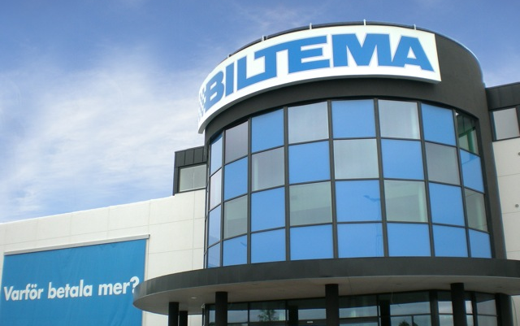  Foto: Biltema
Paroc har under en längre tid sett att det har blivit mer och mer intressant för företag och industrier att bygga energiklokt men också att välja material utifrån miljövänlighet och hållbarhet. Även hög brandsäkerhet och att minska risker för fukt har blivit en viktigare fråga på senare tid.
– Biltema är angelägna om en hög brandsäkerhet. De har en sund inställning och bygger sina nya anläggningar med fokus på både energiförbrukning och säkerhet. Vi på Paroc är gärna med och utvecklar detta för Biltema, samtidigt som det är en stor affär för oss. Vi ser naturligtvis gärna att vi även får leverera våra produkter i samband med den fortsatta expansion som Biltema står inför, säger Christian Thunberg, kundansvarig på Paroc byggisolering.
Biltema har fler än 60 varuhus i Norden och expanderar snabbt. De nya varuhusen, förutom det som redan är färdigställt i Västervik, ligger i Värnamo, Motala och Växjö och väntas vara klara under sommaren 2011.

För ytterligare information kontakta:
Christian Thunberg, kundansvarig Paroc Byggisolering, tfn +46 (0)703-2027 32
Anders Olsson, Teknisk Rådgivning. Paroc Byggisolering, tfn +46 (0)500-46 93 57
Bilder för fri publicering: Anders Ekhammar, tfn +46 (0)31-701 33 37

